GF5R数显光纤放大器
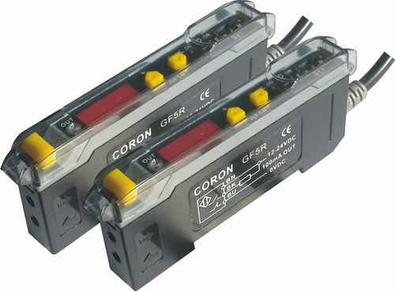
■特点：
●适合检测微小物体和微小色差。
●适应狭小空间和不良环境安装。
●光纤头能在干扰大、湿度大、温差大需防
爆的场合中可靠使用。
●数码管显示，可自动设定灵敏度
●检测物体，时间延时可以设定。
●放大器内藏，动作复位时间均在1ms以下。
●具有短路保护及电源极性保护。
●亮动、暗动可通过拨码开关选择。
●具备抗相互干扰功能，可以2套紧贴安装。
●须与光纤配合使用
